**Практика по ОС Linux (HW-03)**

**Персонализация:** Михайлов Юрий Никитич (uramihajlov481@gmail.com)

**Лабораторная работа: Практика по ОС Linux (HW-03)**

**Общая информация:**

* Период тестирования: 18.04.2024
* Задание: **Практика по ОС Linux**
* Объект тестирования: https://www.vulnhub.com/entry/escalate-my-privileges-1,448/

**Описание действий:  
  
1) sudo arp-scan –localnet | grep VMware**

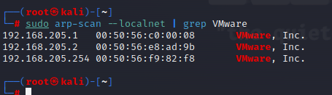

**2)** 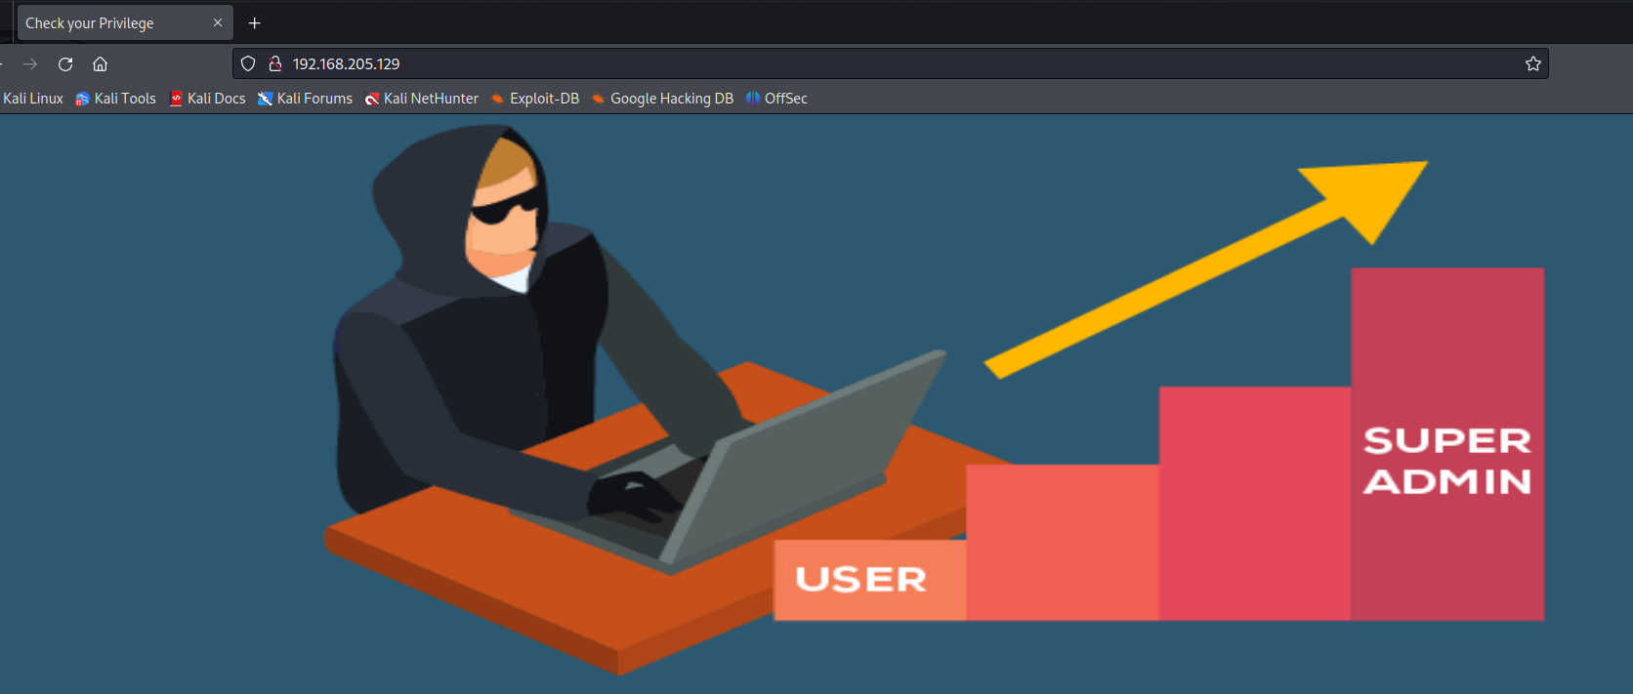

**3) phpbash.php**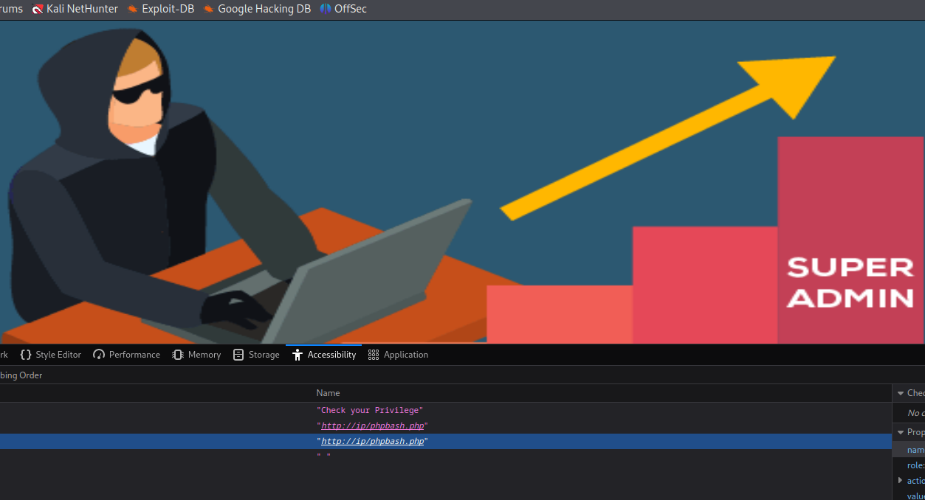

**4)  
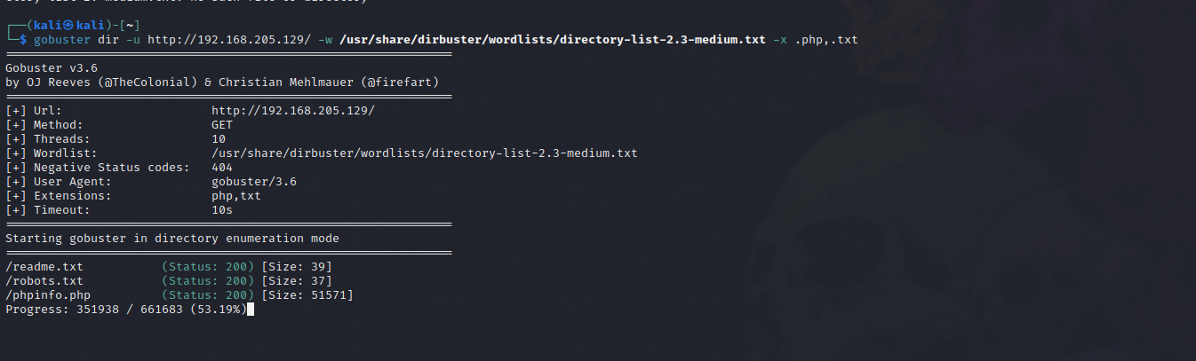**

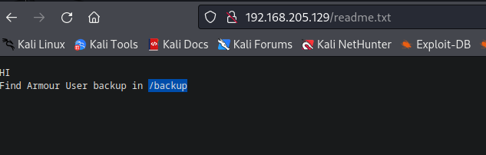

**5)** 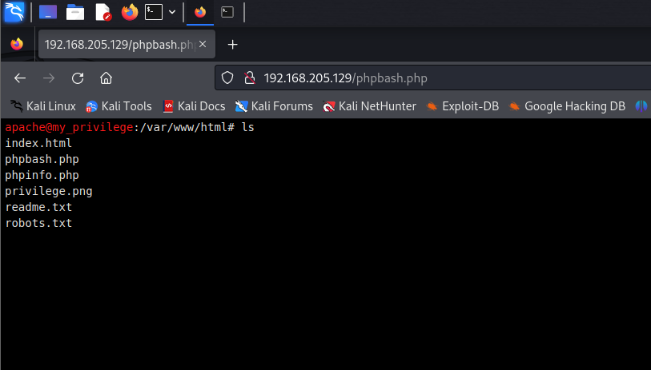

**6)** 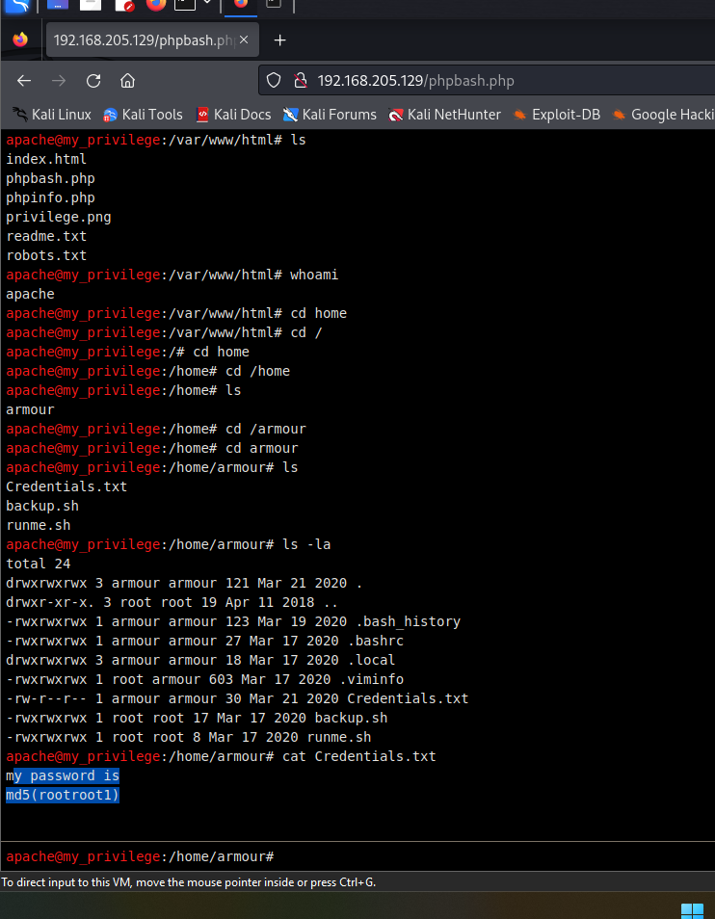

**7) Установили связь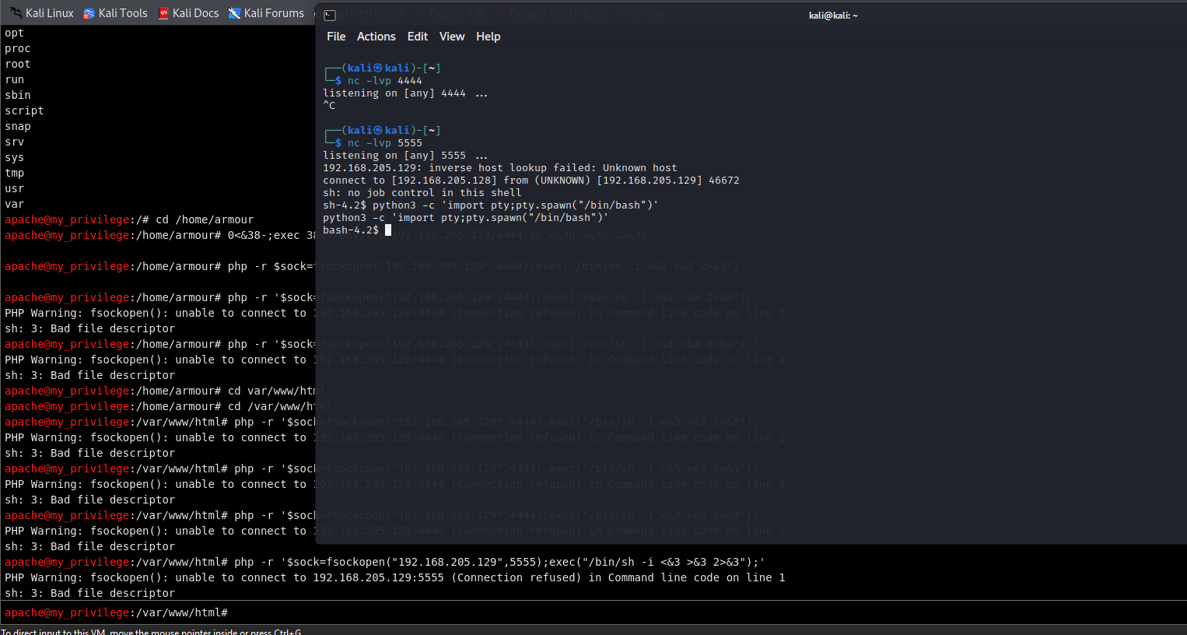  
  
8)  
 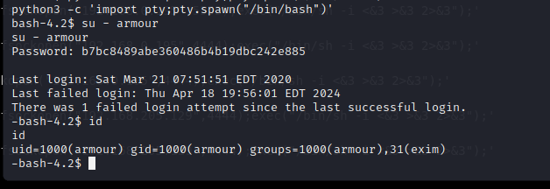  
  
9)  
 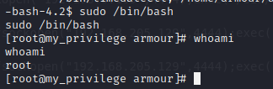**

**10) 628435356e49f976bab2c04948d22fe4  
